西安交通大学第二附属医院Garstka教授课题组
诚聘优秀博士后

西安交通大学第二附属医院Garstka教授团队拟招聘专职科研博士后2名。
西安交通大学第二附属医院Garstka教授计划招聘2名专职科研博士后研究人员。西安交通大学健康与糖尿病研究小组致力于建设一支世界级的科研队伍，承担国家重点项目和重大国际合作项目，不断取得重要的原创成果，培养一批具有国际竞争力的人才。目前团队现任教授1人，博士生3人，硕士生1人，技师1人。
Malgorzata A.Garstka，博士，西安交通大学第二附属医院教授，博士生导师。在“实验医学”、“PNAS”、“EMBO”、“FASEB”、“免疫学杂志”、“Small”等国际知名医学期刊发表16篇SCI论文，被引用次数超过800多次。主持国家自然科学基金面上项目和青年科学家项目。Garstka教授入选西安交通大学“青年拔尖人才支持计划（A类）”，也是陕西省“千人计划”的入选者。
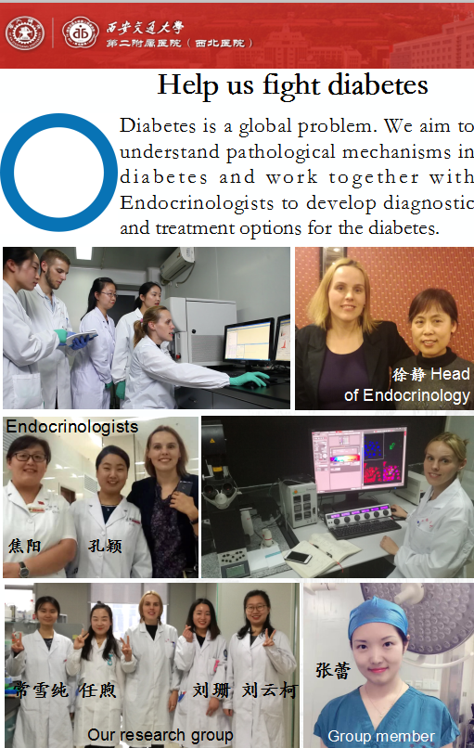

一、研究方向
1）了解糖尿病患者抗原呈递的分子机制，并与内分泌学家共同对治疗方案进行研发、诊断。这项研究是基于在具有强大的免疫学和临床研究背景的科研中心实验室。在当地，我们与西安交通大学第一、第二附属医院内分泌科和西安第四军医院的医生以及西安交通大学前沿科学技术研究所的专家合作。在国际上，我们与德国、荷兰、波兰和英国的研究小组合作。
2）了解MHCⅠ类抗原在T1DM健康和自身免疫中的分子机制。具体而言，对T1DM易化和保护性MHCⅠ类等位基因进行系统研究，并确定MHC I分子对细胞毒性T淋巴细胞自身反应性的贡献。关键的方法将涉及MHC I多定时器的产生和应用于自身反应性细胞毒性T淋巴细胞的检测，以及广泛的细胞和分子生物学检测。
3）主要任务：在T1DM中研究MHC I类抗原表达的分子机制。以识别、开发和应用广泛的技术来追求研究目标；在科研中心实验室和外部会议上，提供学术性科研工作；在科研中心实验室组会上讨论该领域目前的发展情况；负责撰写科学文章，为出版研究的整体准备做出贡献；以协助对进入的研究员和研究生进行适当的实验室程序和行为的培训；为西安交通大学科研实验作出贡献，完成使命，将研究成果转化为新的治疗方案。
二、招聘岗位
专职科研博士后
三、资格要求
1、遵守宪法和法律，恪守学术规范，遵守学校的规章制度，品学兼优。
2、年龄不超过35周岁，取得博士学位3年以内。原则上不招收在职人员。
3、英语书面及口语交际能力流利。
4、具有较强的科研能力，能够独立开展和组织科研工作，热爱科学研究，以第一作者在生命科学或免疫学领域SCI期刊上发表论文2篇。
四、薪酬待遇
1、博士后收入由学校提供的基本薪酬、陕西省生活补助以及团队或导师生活补贴组成。专职科研博士后一般不低于18-21万元/年。
2、学校为博士后缴纳社会保险和住房公积金，提供人才公寓住房、子女入学等待遇。
五、应聘材料
1、个人英语简历1份（包括不间断的学习和工作简历、教学科研主要成果清单、主持和参与的科研项目清单、获奖情况等）；
2、代表性论文至少2篇。
六、工作地点
西安交通大学第二附属医院（北大街地铁站C2口，新城区皇城西路30号）。
七、联系方式
热忱欢迎对课题组研究方向感兴趣的青年才俊通过邮件或者直接来西安与我们交流，亦可来电咨询，联系电话：029-86320787。有意申请者请附上个人简历，联系：m.garstka@xjtu.edu.cn，来信必复。

